Jörn, den 20 januari 2015

Riskreducerande åtgärder i Bispgården

Vatten är en respektingivande urkraft och för att ta matchen mot moder natur, krävs både kunskap och eftertanke. Ungefär 10 mil från Östersund, där väg 87 genom Ragunda kommun passerar Bispgården, finns en bro där vatten kommit att utgöra ett hot mot brons stabilitet. Bropelarna står på ett fundament, som inte är fixerat i berg och genom att vattenflödena i marken kring bron drar med sig jordmassor, riskerades på sikt att brokonstruktionen underminerades.

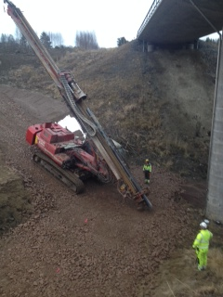
Trafikverket har gett NCC Construction AB i uppdrag att genomföra en rad riskreducerande åtgärder kring bron, som rensning och nyanläggning av diken t ex., samt anläggandet av en spontvägg för att avleda vattenflödet förbi själva brofundamentet. Styrud fick förtroendet att uppföra spontväggen och för ändamålet kallades en av de stora riggarna in från Styrud Boreal i Finland en Hitachi LHH500.

Styruds projekt omfattade borrning av en tät RD-vägg, bestående av 30 st pålar med låsprofil RM/RF. Att anlägga spontvägg med hjälp av borrning i stället för mer traditionella metoder, är ett smart val i ett läge känsligt för vibrationer. Genom att borra ned pålarna kommer de på plats med minsta möjliga vibrationer och buller. Totalt blev väggen 10,1 m lång och 7 m djup. Marken som pålarna borrats ned i består av siltig och sandigt material med en del block och sten; pålarna har alltså inte förankrats i berg. Varje påle har injekterats med cement och skarvarna tätats med bitumenbaserad tätningsmassa.
Avslutningsvis har en rörhalva monterats som ett ”lock” ovanpå RD-väggen.
Etablering på arbetsplatsen. Svårtillgängligt och brant.

Styruds projektledare, Joakim Kemi, är glad över ännu ett framgångsrikt projekt.
Det var ganska besvärliga omständigheter, med sluttande mark och ett väldigt trångt arbetsområde där intill bron. Men det hela var klart på 2 veckor inklusive på- och avetablering och det får man nog vara mer än nöjd med, konstaterar Joakim.

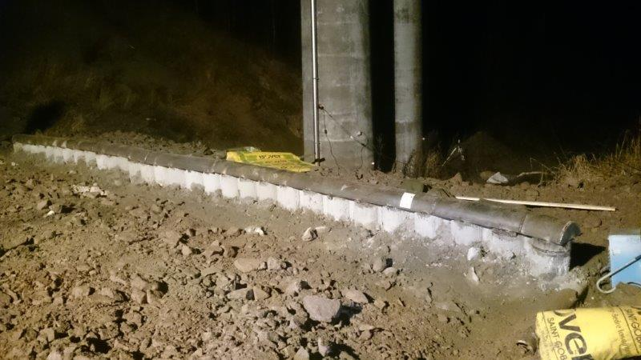
Den färdiga RD-väggen.

Länkar:

Läs om projektet på Styruds hemsida:
http://www.styrud.se/borrad-spontvagg-riskreducerande-atgard-bispgarden/

Läs om grundläggning på Styruds vis:
http://www.styrud.se/tjanster/grundlaggning/

För ytterligare information kontakta:

Joakim Kemi
Tel: 0702-99 25 09
Epost: joakim.kemi@styrud.se

